PENERAPAN METODE ANALITYCAL HIERARCHY PROCESS (AHP) PADA SISTEM PENDUKUNG KEPUTUSAN PEMILIHAN SMARTPHONE

Muhammad Noor Imam An Naafi
Program Studi Informatika, Fakultas Teknologi Informasi dan Elektro
Universitas Teknologi Yogykarta
Jl. Ringroad Utara Jombor Sleman Yogyakarta
E-mail : muhammadnoorimam01@gmail.com

ABSTRAK

Pemilihan smartphone merupakan salah satu permasalahan yang dihadapi oleh banyak calon konsumen yang ingin membeli barang saat ini menjadi kebutuhan primer. Banyak calon konsumen yang merasa bingung memilih smartphone yang cocok bagi mereka. Adanya banyak faktor yang menyebabkan hal tersebut, diantaranya karena adanya banyak spesifikasi dan merek. Dalam perancangan sistem ini, penulis menggunakan metode Waterfall sebagai metode pengembangan sistem dan metode Analytical Hierarchy Process (AHP) sebagai metode pembobotan yang digunakan. Enam kriteria dasar yang digunakan yaitu harga, processor, ram, memori internal, jaringan, dan kamera dari setiap merek smartphone dengan data yang digunakan adalah literatur yaitu dengan mengacu kepada majalah pulsa yang selalu update setiap bulannya serta wawancara ke beberapa toko smartphone yang berada di Yogyakarta. Aplikasi sistem pendukung keputusan pemilihan smartphone dibuat dengan bahasa pemrograman berbasis web (Hypertext Preprocessing) PHP dan MySQL sebagai database. Sistem yang dibangun mampu memberikan rekomendasi peringkat dari smartphone yang diurutkan berdasarkan bobot tertinggi. Sistem ini dapat memberikan solusi bagi calon konsumen yang ingin membeli smartphone sesuai dengan keninginannya.

Kata kunci : Sistem Pendukung Keputusan, Metode AHP, Smarthpone.

PENDAHULUAN

Latar Belakang
Smartphone sekarang ini sudah tidak lagi sebagai barang yang mewah, melainkan sudah menjadi kebutuhan primer dan bahkan karena kemajuan yang sangat cepat para vendor smartphone semakin memberikan kualitas yang terbaik dengan fitur-fitur modern serta berbagai spesifikasi dari fungsi tampilan samapai kecepatan proses.
Karena kemajuan smartphone begitu pesat membuat daya beli konsumen semakin tinggi dengan kriteria-kriteria yang ada, mulai dari memori, jaringan, kamera, hingga kecepatan proses. Hal ini membuat konsumen berpikir lama untuk membendingkan produk satu jenis dengan yang lainnya, tidak heran jika konsumen terkadang memilih smartphone yang sesuai dengan kebutuhannya karena kemajemukan tipe, spesifikasi, dan harga yang ditawarkan.
SPK (Sistem Pendukung Keputusan) merupakan sistem interaktif yang mencukung decision maker dalam proses pengambilan keputusan. Hingga saat ini, banyak aplikasi SPK yang telah dibuat untuk membantu menyelesaikan pengambilan keputusan salah satunya dengan metode AHP (Analitycal Hierarchy Process). Pada metode AHP, permasalahan dimodelkan dalam sebuah hirarki. Dengan hirarki suatu masalah yang kompleks dapat diuraikan ke dalam beberapak kelompok-kelompok sehingga akan tampak lebih terstruktur dan sistematis (Maghfiroh, S. dan Irawan, M. I., 2016). Ewt.
Oleh karena itu berdasarkan permasalahan tersebut dalam penelitian ini, diusulkan sebuah penerapan metode Analitycal Hierarchy Process (AHP) pada sistem pendukung keputusan pemilihan smartphone diharapkan dengan adanya sistem ini mampu mempermudah rekomendasi kepada calon konsumen smartphone sesuai dengan kebutuhan yang diingankan.

Rumusan Masalah
Berdasarkan latar belakang masalah maka dapat ditentukan rumusan masalah antar lain:
- Bagaimana menerapkan metode Analitycal Hierarchy Process (AHP) pada sistem pedukung keputusan pemilihan smartphone.
- Bagaimana merancang sistem pendukung keputusan (SPK) pemilihan smartphone untuk rekomendasi kepada calon konsumen.

Batasan Masalah
Permasalahan yang akan dibahas pada penelitian ini memiliki batasan-batasan mencangkup:
- Sistem pendukung keputusan yang dibangun untuk menentukan smartphone terbaik.
- Metode yang dibahas dalam penelitian ini metode Analytical Hierarchy Process (AHP).
- User memiliki hak akses untuk penilaian perbandingan kriteria.
- Hak akses admin di dalam sistem satu admin.
- Sistem memberikan output rekomendasi berupa nilai akhir berdasarkan merek yang diutukan menurut peringkat dari yang ertinggi ke terendah.

Tujuan Penelitian
Penelitian ini bertujuan untuk menerapkan metode Analitycal Hierarchy Process (AHP) pada sistem pendukung keputusan pemilihan smartphone untuk memberikan rekomendasi dalam pemilihan smartphone yang akan dibeli oleh calon konsumen dengan kebutuhan yang diinginkan.

Manfaat Penelitian
Dengan adanya penerapan metode Analitycal Hierarchy Process (AHP) pada sistem pendukung keputusan pemilihan smartphone diharapkan:
- Dapat memberikan rekomendasi kepada konsumen dalam pemilihan smartphone sesuai kebutuhan yang diinginkan.
- Sebagai bahan acuan bagi penelitian sejenisnya terutama pengetahuan mengenai Sistem Pendukung Keputusan (SPK).

LANDASAN TEORI

Sistem Pendukung Keputusan
Menurut Alter (2002) dalam Kusrini (2007) sistem pendukung keputusan merupakan informasi interaktif yang menyediakan informasi, pemodelan, dan pemanipulasian data. Sistem itu digunakan untuk membantu pengambilan keputusan dalam situasi yang tidak terstruktur, dimana tidak seorang pun mengetahui secara pasti bagaimana keputusan seharusnya dibuat.
Menurut Hermawan, J. (2005) sistem pendukung keputusan secara umum didefinisikan sebagai sebuah sistem yang mampu memberikan kemampuan baik kemampuan pemecahan masalah maupun kemampuan pengkomunikasian untuk masalah semi struktur. Secara khusus, sistem pendukung keputusan didefinisikan sebagai sebuah sistem yang mendukung kerja seorang manajer semistruktur dengan memeberikan informasi ataupun usulan menuju keputusan tertentu.
Dari definisi di atas bisa disimpulkan bahwa tujuan sistem pendukung keputusan dalam proses pengambilan keputusan adalah:
- Membantu menjawab masalah semi-struktur.
- Membantu manajer dalam mengambil keputusan, bukan menggantikannya.
- Manajer yang dibantu melingkupi top manajer samapai ke manajer lapangan.
- Fokus pada keputusan yang efektif, bukan yang efisien.

  - Analytical Hierarchy Process (AHP)
Menurut Saragih, S. H. (2013) Analitycal Hierarchy Process (AHP) merupakan suatu model pendukung keputusan yang dikembangkan oleh Thomas L. Saaty. Model pendukung keputusan ini akan menguraikan masalah multi faktor atau multi kriteria yang kompleks menjadi suatu hirarki, menurut Saaty, hirarki didefinisikan sebagai suatu representasi dari sebuah permasalahan yang kompleks dalam suatu multi level dimana level pertama adalah tujuan, yang diikuti level faktor, kriteria, sub kriteria, dan seterusnya ke bawah hingga level terakhir dari alternatif.
Dengan hirarki, suatu masalah yang kompleks dapat diuraikan ke dalam kelompok-kelompoknya yang kemudian diatur menjadi suatu bentuk hirarki sehingga permasalahan akan tampak lebih terstruktur dan sistematis. Sering digunakan sebagai metode pemecahan masalah dibanding dengan metode yang lain karena alasan-alasan sebagai berikut:
- Struktur yang berhirarki, sebagai konsekuensi dari kriteria yang dipilih sampai pada subkriteria yang paling dalam.
- Memperhitungkan validitas samapai dengan batas toleransi inkonsistensi berbagai kriteria dan alternatif yang dipilih oleh pengambil keputusan.
- Memperhitungkan daya tahan output analisis sensitivitas pengambilan keputusan.

Metode AHP (Analitycal Hierarchy Process)
Menurut Kusrini (2007), menyelesaikan permasalahan dengan AHP ada beberapa prinsip yang harus dipahami, diantaranya adalah:
- Membuat hierarki
Sistem yang kompleks bisa dipahami dengan memecahkan menjadi elemen-elemen pendukung, menyusun elemen secara hierarki, dan menggabungkannya atau mensintesisnya.
- Penilaian kriteria dan alternatif
Kriteria dan alternatif dilakukan dengan perbandingan berpasangan. Menurut Saaty (1998) dalam Kusrini (2007), untuk berbagai persoalan skala 1 sampai 9 adalah skala terbaik untuk mengekspresiskan pendapat. Nilai dan definisi pendapat kualitatif dari skala perbandingan Saaty bisa diukur menggunakan tabel analisis seperti ditunjukkan pada tabel 1.

Tabel 1: Skala Perbandingan Berpasangan
Intensitas Kepentingan | Keterangan
1 | Kedua elemen sama pentinganya.
3 | Elemen yang satu sedikit lebih penting daripada elemen lainnya
5 | Satu elemen jelas lebih mutlak penting daripada elemen lainnya.
7 | Satu elemen jelas lebih mutlak penting daripada elemen lainnya.
9 | Satu elemen mutlak penting daripada elemen lainnya.
2,4,6,8 | Nilai-nilai antara dua nilai pertimbangan yang berdekatan.
Kebalikan | Jika aktivitas i mendapat satu angka dibandingakan dengan aktivitas j, maka j memiliki nilai kebalikannya dibangingakan dengan i
Sumber: Kusrini (2007).
- Synthesis of priority (menentukan prioritas)
Untuk setiap kriteria dan alternatif, perlu dilakukan perbandingan berpasangan (Pairwise Comparisons). Nilai-nilai perbandingan relatif dari seluruh alternatif kriteria bisa disesuaikan dengan judgment yang telah ditentukan untuk menghasilkan bobot dan prioritas. Bobot dan prioritas dihitung dengan manipulasi matriks atau melalui penyelesaian persamaan matematika.
- Logical consistency (konsistensi logis)
Konsistensi memiliki dua makna. Pertama, obyek-obyek yang serupa bisa dikelompokkan sesuai dengan keseragaman dan relevansi. Kedua, menyangkut tingkat hubungan antar obyek yang didasarkan pada kriteria tertentu.

METODOLOGI PENELITIAN

Obyek Penelitian
Berdasarkan latar belakang dan kerangka pemikiran seperti yang telah diuraikan pada bab sebelumnya, maka penulis mengambil obyek penelitian rekomendasi untuk pengambilan keputusan pemilohan smartphone.

Tahapan penelitian

Metode Pengembangan Sistem dengan Metode Waterfall
Menurut Pressman, R. (2012) mengemukakan tahapan utama dari waterfall model langsung mencerminkan aktifitas pengembangan dasar. Terdapat 5 tahapan pada waterfal model yaitu komunikasi, perencanaan, pemodelan, konstruksi, penyerahan sistem kepada pengguna.
- Komunikasi
Pada tahap ini proses pengerjaan sistem pendukung keputusan pemilihan smartphone dengan mengidentifikasi masalah dan solusi serta pengumpulan informasi mengenai kebutuhan sistem seperti analisis kebutuhan fungsional, non fungsional dan analisis data kriteria dan alternatif yang dibutuhkan dalam metode Analitycal Hierarchy Process (AHP). Pada tahap ini juga akan dilakukan pengumpulan data studi pustaka dan observasi untuk memebantu penunjangan data penelitian yang akan dilakukan.
- Perencanaan
Proses perencanaan merupakan lanjutan dari proses komunikasi. Perencanaan penelitian mengenai estimasi waktu penjadwalan dimulai hingga waktu selesai.
- Pemodelan
Proses pemodelan ini akan menerjemahkan syarat ke sebuah perancangan software yang dapat diperkirakan sebelum ke tahap implementasi (coding). Untuk memenuhi kebutuhan pengguna sistem memerlukan beberapa tahap desain seperti input, desain proses, desain output, desain basis data dan desain interface pada sistem.
- Konstruksi
Konstruksi merupakan proses membuat kode. Coding atau pengkodean merupakan penerjemahan desain dalam bahasa yang dikenali oleh komputer. Pada tahap ini desain yang sudah dibuat akan diterjemahkan menjadi bahasa mesin. Sistem akan diimplementasikan menggunakan bahasa PHP dan DBMS MySQL.
- Penyerahan Sistem Kepada Pengguna

Prosedur AHP
Menurut Kusrini (2007), dasar prosedur atau langkah-langkah dalam metode AHP meliputi:
- Mendefinisikan masalah dan menentukan solusi yang diinginkan, lalu menyusun kierarki dari permasalahan yang dihadapi. Penyususnan hierarki adalah dengan menetapkan tujuan yang merupakan sasaran sistem secara keseluruhan pada level teratas.
- Menentukan prioritas elemen:
- Langkah pertama dalam menentukan prioritas elemen adalah membuat perbandingan pasangan, yaitu membandingkan elemen secara berpasangan sesuai kriteria yang diberikan.
- Matriks perbandingan berpasangan diisi menggunakan bilangan untuk merepresentasikan kepentingan relatif dari suatu elemen terhadap elemen yang lain.
- Sintesis
Pertimbangan-pertimbangan terhadap perbandingan berpasangan disintesis untuk memperoleh keseluruhan prioritas. Hal yang dilakukan dalam langkah ini adalah:
- Menjumlahkan nilai-nilai dari setiap kolom pada matriks.
- Membagi setiap nilai dari kolom dengan total kolom yang bersangkutan untuk memperoleh normalisasi matriks.
- Menjumlahkan nilai-nilai dari setiap baris dan membaginya dengan jumlah elemen untuk mendapatkan nilai rata-rata.
- Mengukur konsistensi
Dalam pembuatan keputusan, penting untuk mengetahui seberapa baik konsistensi yang ada karena kita tidak menginginkan keputusan berdasarkan pertimbangan dengan konsistensi yang rendah. Hal yang dilakukan dalam langkah ini adalah:
- Kalikan setiap nilai pada kolom pertama dengan prioritas relatif elemen pertama, nilai pada kolom kedua dengan prioritas relatif elemen kedua, dan seterusnya.
- Jumlahkan setiap baris.
- Hasil dari penjumlahan baris dibagi dengan elemen prioritas relatif yang bersangkutan.
- Jumlahkan hasil bagi di atas dengan banyaknya elemen yang ada hasilnya disebut $λ$ maks.
- Hitung Consistency Index (CI) dengan rumus:
$$CI=\frac{λ maks-n}{n-1}$$

- Hitung Rasio Konsisten/Consistency Ratio (CR) dengan rumus:
$$CR=\frac{CI}{IR}$$

- Memeriksa konsistensi hierarki. Jika nilainya lebih dari 10%, maka penilaian data judgment harus diperbaiki. Namun jika rasio konsistensi (CI/IR) kurang atau sama dengan 0,1, maka hasil perhitungan bisa dinyatakan benar. Daftar Index Random Consistency (IR) dapat dilihat pada tabel 2.
Tabel 2: Daftar Index Random Consistency
Ukuran Matriks | Nilai IR
1,2 | 0,00
3 | 0,58
4 | 0,90
5 | 1,12
6 | 1,24
7 | 1,32
8 | 1,41
9 | 1,45
10 | 1,49
11 | 1,51
12 | 1,48
13 | 1,56
14 | 1,57
15 | 1,59
Sumber: Kusrini (2007).

- ANALISIS DAN PERANCANGAN
  - Analisis Sistem
Sistem yang dibangun merupakan sistem pendukung keputusan (SPK) yang dapat memberikan rekomendasi untuk pengambilan keputusan bagi pengguna dalam pemilihan smartphone. Dalam sistem terdapat empat smartphone untuk dibandingkan.
Sistem yang dibangun penulis, menyajikan data kriteria yang meminta user untuk memeberikan penilaian agar bisa dihitung Consistency Ratio (CR). Selanjutnya agar dapat diproses dan dihitung dengan matrik pembanding. Dalam proses pembadningan, nilai kriteria yang telah diinput oleh user akan dibandingkan dan diproses dengan data alternative yang telah ditentukan, kemudian akan dihitung perbandingannya dan menghasilkan suatu bobot dari masing-masing smartphone yang dibandingkan.
Sistem yang dibangun penulis dapat digunakan dalam web browser yang terhubung dengan koneksi internet. Proses pengaksesan dalam sistem yang dibangun menggunakan login terlebih dahulu agar bisa menggunakan sistem pendukung keputusan yang dibangun.

  - Penyelesaian Dengan Cara Manual AHP
    - Penentuan Prioritas Kriteria
- Membuat Hierarki.
Tahap membuat hierarki ini merupakan tahap dimana menentukan cara penyelesaian masalah dengan membuat hierarki agar tersusun secara jelas dan rapi. Hierarki pada sistem pendukung keputusan pemilihan smartphone dapat dilihat pada gambar 1.
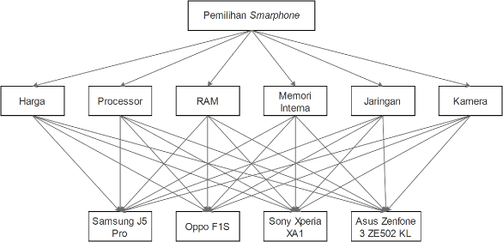
Gambar 1: Hierarki Pemilihan Smartphone
- Menentukan Prioritas Elemen
- Pada tahap ini kriteria dibagi menjadi beberapa bagian dasar untuk menentukan smartphone. Adapun jumlah kriteria ada 6 yang terlihat pada tabel 3.
Tabel 3: Data Kriteria
No | Kriteria | Singkatan
1 | Harga | HG
2 | Processor | PC
3 | RAM | RM
4 | Memori Internal | MI
5 | Jaringan | JR
6 | Kamera | KM
- Menentukan perbandingan berpasangan dengan skala dapat dilakukan dengan judgement untuk menentukan peringkat dari kriteria. Perbandingan berpasangan kriteria dapat dilihat pada tabel 4.
Tabel 4: Perbandingan Berpasangan
 | HG | PC | RM | MI | JR | KM
HG | 1 | 2 | 2 | 3 | 4 | 6
PC | 0,5 | 1 | 2 | 3 | 3 | 5
RM | 0,5 | 0,5 | 1 | 2 | 3 | 5
MI | 0,3 | 0,3 | 0,5 | 1 | 4 | 3
JR | 0,25 | 0,3 | 0,3 | 0,25 | 1 | 3
KM | 0,167 | 0,2 | 0,2 | 0,3 | 0,3 | 1
Jumlah | 2,75 | 4,367 | 6,03 | 9,583 | 15,3 | 23

- Sintesis
Pertimbangan-pertimbangan terhadap perbandingan berpasangan disintesis untuk memperoleh keseluruhan prioritas.
- Normalisasi kriteria. Normalisasi kriteria dilakukan untuk mengetahui nilai bobot. Normalisasi kriteria terlihat pada tabel 5.
Tabel 5: Normalisasi Kriteria
 | HG | PC | RM | MI | JR | KM | Bobot
HG | 0,364 | 0,458 | 0,331 | 0,313 | 0,216 | 0,261 | 0,331
PC | 0,182 | 0,229 | 0,331 | 0,313 | 0,196 | 0,217 | 0,245
RM | 0,182 | 0,229 | 0,331 | 0,313 | 0,196 | 0,217 | 0,245
MI | 0,121 | 0,076 | 0,083 | 0,104 | 0,261 | 0,130 | 0,129
JR | 0,091 | 0,076 | 0,055 | 0,026 | 0,065 | 0,130 | 0,074
KM | 0,061 | 0,046 | 0,033 | 0,035 | 0,022 | 0,043 | 0,040
- Penjumlahan tiap baris. Penjumlahan tiap baris dilakukan untuk mengetahui jumlah tiap barisya. Penjumlahan tiap baris terlihat pada tabel 6.
Tabel 6: Penjumlahan Setiap Baris
 | HG | PC | RM | MI | JR | KM | Jml Baris
HG | 0,331 | 0,489 | 0,361 | 0,388 | 0,296 | 0,240 | 6,356
PC | 0,166 | 0,245 | 0,361 | 0,388 | 0,222 | 0,200 | 6,462
RM | 0,166 | 0,122 | 0,181 | 0,259 | 0,222 | 0,200 | 6,361
MI | 0,110 | 0,082 | 0,090 | 0,129 | 0,296 | 0,120 | 6,398
JR | 0,083 | 0,082 | 0,060 | 0,032 | 0,074 | 0,120 | 6,088
KM | 0,055 | 0,049 | 0,036 | 0,043 | 0,025 | 0,040 | 6,212

- Mengukur Konsistensi
- Menghitung Consistency Index (CI)
Perhitungan CI dengan λ maks yaitu rata-rata dari penjumlahan setiap baris. Perhitungan rata-rata setiap baris dapat dilihat pada tabel 7.

Tabel 7: Rata-rata Setiap Baris
 | Jumlah | Bobot Prioritas | Rata-Rata
HG | 2,106 | 0,331 | 6,356
PC | 1,581 | 0,245 | 6,462
RM | 1,149 | 0,181 | 6,361
MI | 0,828 | 0,129 | 6,398
JR | 0,451 | 0,074 | 6,088
KM | 0,248 | 0,040 | 6,212

- Menghitung Consistency Ratio (CR)
Berdasarkan teori Saaty ratio index sudah ditentukan nilainya berdasarkan ordo matriks atau jumlah kriteria. Karena matriks terdiri dari 6 kriteria maka secara otomatis IR (Index Random Consistency) adalah 1,24. Berikut perhitungan untuk mencari CR.
CR = $\frac{CI}{IR}$
CR = $\frac{0,063}{1,24}$
CR = 0,050
Nilai CR yaitu 0,050 sehingga perbandingan yang diberikan untuk kriteria sudah konsisten karena kurang dari 0,1.

    - Mencari Prioritas Alternatif
              - Menentukan Prioritas Elemen
Pada tahap ini alternatif merupakan produk smartphone yang dijual di pasaran elektronik. Adapun jumlah alternatif 4 diambil dari kelas menengah yang paling dicari konsumen terlihat pada tabel 8.
Tabel 8: Data Alternatif
No | Alternatif | Singkatan
1 | Samsung J5 Pro | J5
2 | Oppo F1S | F1
3 | Sony Xperia XA1 | A1
4 | Asus Zenfone 3 ZE502KL | Z3

- Perbandingan alternatif terhadap kriteria HG
Nilai alternatif terhadap HG didapat dari narasumber. Perbandingan nilai alternatif terhadap HG terlihat pada tabel 9.
Tabel 9: Nilai Alternatif Terhadap Kriteria HG
 | J5 | F1 | A1 | Z3
J5 | 1 | 0,5 | 0,5 | 0,33
F1 | 2 | 1 | 1 | 0,33
A1 | 2 | 1 | 1 | 0,33
Z3 | 3 | 3 | 3 | 1
Jumlah | 8 | 5,5 | 5,5 | 2

- Perbandingan alternatif terhadap kriteria PC
Nilai alternatif terhadap PC didapat dari narasumber. Perbandingan nilai alternatif terhadap PC terlihat pada tabel 10.
Tabel 10: Nilai Alternatif Terhadap Kriteria PC
 | J5 | F1 | A1 | Z3
J5 | 1 | 2 | 0,33 | 0,5
F1 | 0,5 | 1 | 0,25 | 0,5
A1 | 3 | 4 | 1 | 2
Z3 | 2 | 2 | 0,5 | 1
Jumlah | 6,5 | 9 | 2,08 | 4

- Perbandingan alternatif terhadap kriteria RM
Nilai alternatif terhadap RM didapat dari narasumber. Perbandingan nilai alternatif terhadap RM terlihat pada tabel 11.
Tabel 11: Nilai Alternatif Terhadap Kriteria RM
 | J5 | F1 | A1 | Z3
J5 | 1 | 1 | 1 | 1
F1 | 1 | 1 | 1 | 1
A1 | 1 | 1 | 1 | 1
Z3 | 1 | 1 | 1 | 1
Jumlah | 4 | 4 | 4 | 4

- Perbandingan alternatif terhadap kriteria MI
Nilai alternatif terhadap MI didapat dari narasumber. Perbandingan nilai alternatif terhadap MI terlihat pada tabel 12.
Tabel 12: Nilai Alternatif Terhadap Kriteria MI
 | J5 | F1 | A1 | Z3
J5 | 1 | 1 | 1 | 1
F1 | 1 | 1 | 1 | 1
A1 | 1 | 1 | 1 | 1
Z3 | 1 | 1 | 1 | 1
Jumlah | 4 | 4 | 4 | 4

- Perbandingan alternatif terhadap kriteria JR
Nilai alternatif terhadap JR didapat dari narasumber. Perbandingan nilai alternatif terhadap JR terlihat pada tabel 13.
Tabel 13: Nilai Alternatif Terhadap Kriteria JR
 | J5 | F1 | A1 | Z3
J5 | 1 | 1 | 1 | 1
F1 | 1 | 1 | 1 | 1
A1 | 1 | 1 | 1 | 1
Z3 | 1 | 1 | 1 | 1
Jumlah | 4 | 4 | 4 | 4

- Perbandingan alternatif terhadap kriteria KM
Nilai alternatif terhadap KM didapat dari narasumber. Perbandingan nilai alternatif terhadap KM terlihat pada tabel 14.
Tabel 14: Nilai Alternatif Terhadap Kriteria KM
 | J5 | F1 | A1 | Z3
J5 | 1 | 1 | 0,25 | 0,33
F1 | 1 | 1 | 0,25 | 0,33
A1 | 4 | 4 | 1 | 3
Z3 | 3 | 3 | 0,33 | 1
Jumlah | 9 | 9 | 1,83 | 4,67

              - Sintesis
Pertimbangan-pertimbangan terhadap perbandingan berpasangan disintesis untuk memperoleh keseluruhan prioritas. Berikut hasil dari perhitungannya.
- Normalisasi alternatif terhadap kriteria HG
Normalisasi dilakukan untuk memperoleh bobot prioritas. Berikut normalisasi alternatif terhadap kriteria HG terlihat pada tabel 15.
Tabel 15: Normalisasi Alternatif Terhadap Kriteria HG
 | J5 | F1 | A1 | Z3 | Bobot Prioritas Alternatif
J5 | 0,125 | 0,091 | 0,091 | 0,167 | 0,118
F1 | 0,250 | 0,182 | 0,182 | 0,167 | 0,195
A1 | 0,250 | 0,182 | 0,182 | 0,167 | 0,195
Z3 | 0,375 | 0,545 | 0,545 | 0,500 | 0,491

- Normalisasi alternatif terhadap kriteria PC
Normalisasi dilakukan untuk memperoleh bobot prioritas. Berikut normalisasi alternatif terhadap kriteria PC terlihat pada tabel 16.
Tabel 16: Normalisasi Alternatif Terhadap Kriteria PC
 | J5 | F1 | A1 | Z3 | Bobot Prioritas Alternatif
J5 | 0,154 | 0,222 | 0,160 | 0,125 | 0,165
F1 | 0,077 | 0,111 | 0,120 | 0,125 | 0,108
A1 | 0,462 | 0,444 | 0,480 | 0,5 | 0,471
Z3 | 0,308 | 0,222 | 0,24 | 0,25 | 0,255

- Normalisasi alternatif terhadap kriteria RM
Normalisasi dilakukan untuk memperoleh bobot prioritas. Berikut normalisasi alternatif terhadap kriteria RM terlihat pada tabel 17.
Tabel 17: Normalisasi Alternatif Terhadap Kriteria RM
 | J5 | F1 | A1 | Z3 | Bobot Prioritas Alternatif
J5 | 0,25 | 0,25 | 0,25 | 0,25 | 0,25
F1 | 0,25 | 0,25 | 0,25 | 0,25 | 0,25
A1 | 0,25 | 0,25 | 0,25 | 0,25 | 0,25
Z3 | 0,25 | 0,25 | 0,25 | 0,25 | 0,25

- Normalisasi alternatif terhadap kriteria MI
Normalisasi dilakukan untuk memperoleh bobot prioritas. Berikut normalisasi alternatif terhadap kriteria MI terlihat pada tabel 18.
Tabel 18: Normalisasi Alternatif Terhadap Kriteria MI
 | J5 | F1 | A1 | Z3 | Bobot Prioritas Alternatif
J5 | 0,25 | 0,25 | 0,25 | 0,25 | 0,25
F1 | 0,25 | 0,25 | 0,25 | 0,25 | 0,25
A1 | 0,25 | 0,25 | 0,25 | 0,25 | 0,25
Z3 | 0,25 | 0,25 | 0,25 | 0,25 | 0,25

- Normalisasi alternatif terhadap kriteria JR
Normalisasi dilakukan untuk memperoleh bobot prioritas. Berikut normalisasi alternatif terhadap kriteria JR terlihat pada tabel 19.
Tabel 19: Normalisasi Alternatif Terhadap Kriteria JR
 | J5 | F1 | A1 | Z3 | Bobot Prioritas Alternatif
J5 | 0,25 | 0,25 | 0,25 | 0,25 | 0,25
F1 | 0,25 | 0,25 | 0,25 | 0,25 | 0,25
A1 | 0,25 | 0,25 | 0,25 | 0,25 | 0,25
Z3 | 0,25 | 0,25 | 0,25 | 0,25 | 0,25

- Normalisasi alternatif terhadap kriteria KM
Normalisasi dilakukan untuk memperoleh bobot prioritas. Berikut normalisasi alternatif terhadap kriteria KM terlihat pada tabel 20.
Tabel 20: Normalisasi Alternatif Terhadap Kriteria KM
 | J5 | F1 | A1 | Z3 | Bobot Prioritas Alternatif
J5 | 0,11 | 0,11 | 0,136 | 0,071 | 0,108
F1 | 0,11 | 0,11 | 0,136 | 0,071 | 0,108
A1 | 0,44 | 0,44 | 0,545 | 0,643 | 0,519
Z3 | 0,33 | 0,33 | 0,182 | 0,214 | 0,266

    - Menentukan Hasil
Berdasarkan bobot prioritas kriteria dan alternatif maka untuk mencari nilai total atau nilai akhir dengan mengalikan prioritas kriteria dan alternatif. Berikut perangkingan dapat dilihat pada tabel 21.
Tabel 21: Perangkingan
 | HG | PC | RM | MI | JR | KM | Nilai Akhir
Prioritas Kriteria | 0,331 | 0,245 | 0,181 | 0,219 | 0,074 | 0,040
Prioritas Alternatif
HG | 0,118 | 0,165 | 0,25 | 0,25 | 0,25 | 0,108 | 0,180
PC | 0,195 | 0,108 | 0,25 | 0,25 | 0,25 | 0,108 | 0,191
RM | 0,195 | 0,471 | 0,25 | 0,25 | 0,25 | 0,519 | 0,297
MI | 0,491 | 0,255 | 0,25 | 0,25 | 0,25 | 0,266 | 0,332

Dari nilai akhir tabel 21, maka smartphone yang direkomendasikan adalah dari nilai akhir yang tertinggi ke terendah.

  - Perancangan Sistem
Rancangan alur sistem proses mengalirnya data mulai dari inputan dari pengguna serta output yang dihasilkan. Dalam DFD ini juga digambarkan mengenai apa yang bisa dilakukan oleh user satu serta apa yang bisa dilakukan oleh admin. Berikut ini merupakan rancangan DFD (Data Flow Diagram) pada sistem sistem pendukung keputusan pemilihan smart phone.
- Context Diagram
Contex diagram atau bisa disebut DFD level 0 adalah diagram sederhana untuk mengambarkan hubungan entity luar, masukan dan keluaran sistem. Pada context diagram, seperti pada gambar 2 terdapat 2 entitas luar yaitu user dan admin. User sebagai pengguna sistem diberikan akses untuk memberi penilaian perbandingan antar kriteria. Admin memiliki seluruh hak akses dan dapat memanajemen data kriteria maupun data alternatif. Adapun context diagram sistem implementasi metode Analitycal Hierarchy Process untuk rekomendasi pemilihan smartphone dapat dilihat pada gambar 2.

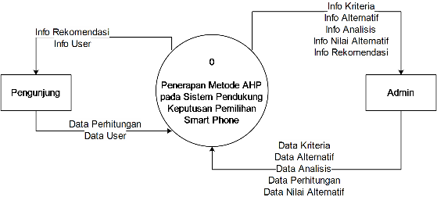
Gambar 2: Context Diagram
- Diagram Jenjang
Diagram berjenjang merupakan alat perancangan sistem yang dapat menampilkan seluruh proses yang terdapat pada sistem pendukung keputusan pemilihan smartphone dengan jelas dan terstruktur. Diagram jenjang pada penerapan metode Analitycal Hierarchy Process pada sistem sistem pendukung keputusan pemilihan smartphone dapat dilihat pada gambar 3.
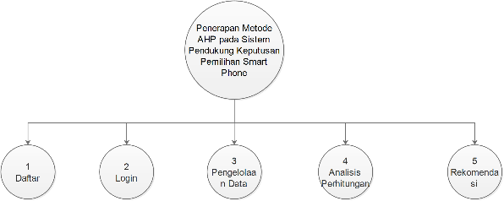
Gambar 3: Diagram Jenjang
- Data Flow Diagram (DFD) Level 1
DFD level 1 merupakan suatu bagan yang menggambarkan secara lengkap dan terperinci dari suatu sistem secara logika. Gambaran tidak tergantung pada perangkat keras, perangkat lunak, struktur data atau organisasai file. DFD level 1 pada sistem ini terdapat proses login dan pengolahan data rekomendasi. DFD level 1 untuk penerapan metode Analitycal Hierarchy Process pada sistem pendukung keputusan pemilihan smartphone dapat dilihat pada gambar 4.

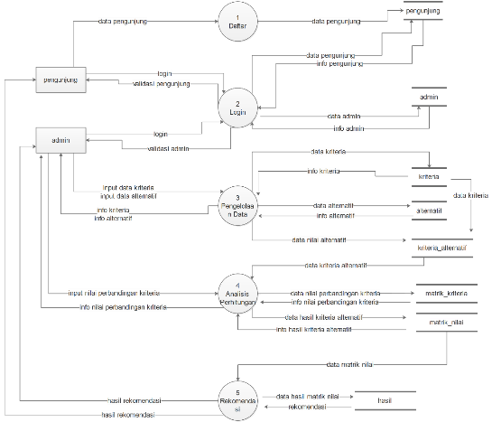
Gambar 4: DFD Level 1

IMPLEMENTASI SISTEM
5.1. Implementasi Antarmuka
- Halaman Perbandingan Kriteria
Pada halaman perbandingan berpasangan antar kriteria maka admin akan menginput nilai yang sudah disediakan pada sistem pendukung keputusan pemilihan smartphone. Adapun implementasi halaman analisis terlihat pada gambar 5.
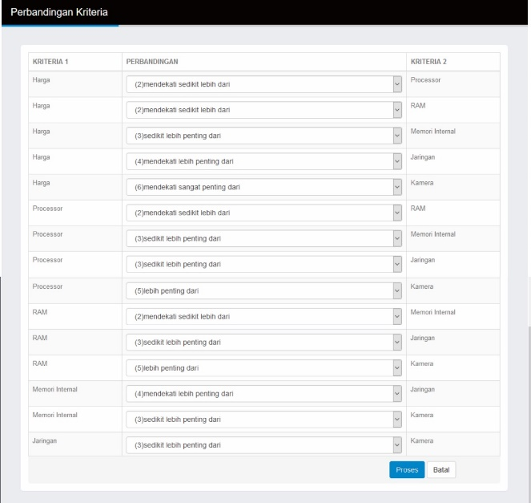
Gambar 5: Perbandingan Berpasangan Kriteria
- Halaman Rekomendasi
Pada halaman rekomendasi merupakan halaman hasil dari keseluruhan perhitungan metode AHP. Kemudian diurutkan berdasarkan nilai tertinggi. Berikut implementasi halaman rekomendasi terlihat pada gambar 6.

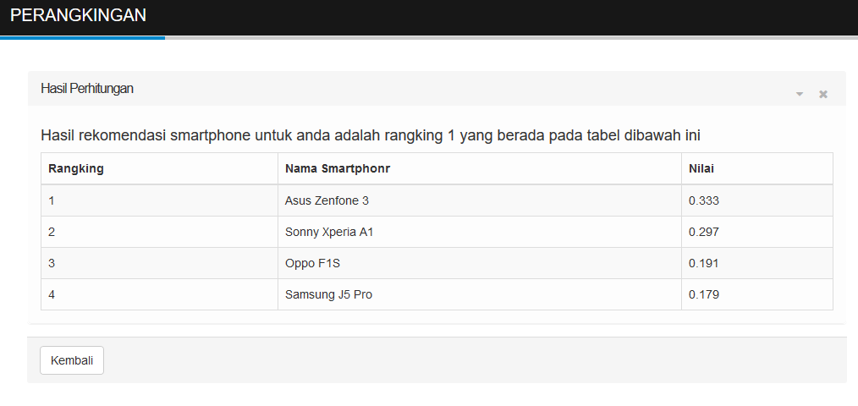
Gambar 6: Halaman Rekomendasi.

PENUTUP
  - Kesimpulan
Dari penelitian dan tulisan yang telah penulis uraikan, maka dapat ditarik kesimpulan sebagai berikut:
      - Dengan menggunakan sistem pendukung keputusan pemilihan smartphone dapat memberikan rekomendasi merek smartphone yang sesuai dengan penilaian dan kebutuhan konsumen.
      - Kriteria dan alternatif untuk menentukan rekomendasi pemilihan smartphone berhasil diciptakan dengan metode Analitycal Hierarchy Process (AHP).
      - Penerapan metode Analitycal Hierarchy Process (AHP) berhasil diterapkan pada sistem pendukung keputusan pemilihan smartphone.
  - Saran
Pada sistem pendukung keputusan pemilihan smartphone yang telah dibangun belum mempunyai fasilitas untuk menampilkan gambar dan merek smartphone dengan lengkap berserta harga dan spesifikasinya. Sehingga kedepannya penelitian ini masih bisa dikembangkan untuk menambah fitur spesifikasi smartphone beserta harga yang selalu update. Sistem ini juga dapat dikembangkan kembali dengan penggabungan metode yang lain seperti metode TOPSIS untuk penyempurnaan dari kekurangan metode AHP.

Daftar pustaka
[1] Helilintar, R., Winarno, W. W., & Fatta, H. Al. (2016). Penerapan Metode SAW dan Fuzzy Dalam Sistem Pendukung Keputusan Penerimaan Beasiswa. Citec Journal, 3(2), 89–101.
[2] Hermawan, J. (2005). Membangun Decision Support System (1 ed.). Yogyakarta: CV. ANDI OFFSET.
[3] Irawan, M. I., Hulu, K., Selatan, S., Selatan, K., & Saaty, T. L. (2011). Pemilihan Guru Berprestasi Menggunakan Metode AHP dan TOPSIS. In Prosiding Seminar Nasional Penelitian, Pendidikan dan Penerapan MIPA, Fakultas MIPA, Universitas Negeri Yogyakarta (hal. 63–68)..
[4] Kusrini. (2007a). Konsep dan Aplikasi Sistem Pendukung Keputusan. (F. S. Suyantoro, Ed.) (1 ed.). Yogyakarta: C.V ANDI OFFSET.
[5] Maghfiroh, S., & Irawan, M. I. (2016). Perancangan dan Implementasi Perangkat Kriteria Menggunakan Metode AHP. Jurnal Sains dan Seni ITS, 5(2), A31–A36.
[6] Musthafa, A., Suyono, H., & Sarosa, M. (2015). Perbandingan Kinerja Algoritma C.45 dan AHP- TOPSIS Sebagai Pendukung Keputusan Proses Seleksi Penerima Beasiswa. jurnal EECCIS, 9(2), 109–114.
[7] Pressman, R. . (2012). Rekayasa Perangkat Lunak (Pendekatan Praktisi). (Dhewiberta Hardjono, Ed.) (7 ed.). Yogyakarta: Andi Publisher.
[8] Saragih, S. H. (2013). Penerapan Metode Analitycal Hierarchy Process ( AHP ) Pada Sistem Pendukung Keputusan Pemilihan Laptop. jurnal Pelita Informatika Budi Darma, IV, 82–88.
[9] Shalahuddin, M., & S, R. A. (2016). Rekayasa Perangkat Lunak (Terstruktur dan Berorientasi Objek) (1 ed.). Bandung: Informatika Bandung.

